Région GOURDON |  |  |  | 235 000 €
Réf : GD2057 | Secteur Gourdon - Ravissante maison en pierre avec grande terrasse et jardin arboré
Situation du bien:  - Campagne non isolée  Rez de chaussée:  - Pièce à vivre 54 m² incluant espace cuisine ouverte, wc lave-mains  - WC avec lave-mains  1er étage:  - 2 Chambres 22 m² avec salle d'eau (douche italienne), 13 m²  - Salle d'eau wc de 3,35 m²  - WC  DPE:  - Consommation énergétique en énergie primaire 258,00 KWHep/m²an E  - Emission de gaz à effet de serre 8,00 Kgco2/m²an B  - Date de réalisation DPE 18/10/2024  Chauffage:  - bois poêle granulés  Equipements divers:  - Double vitrage  - Fosse septique aux normes  Fenêtres:  - Double vitrage  Services:  - Calme  - Commerces 10 mns  Toiture:  - Tuiles |  | 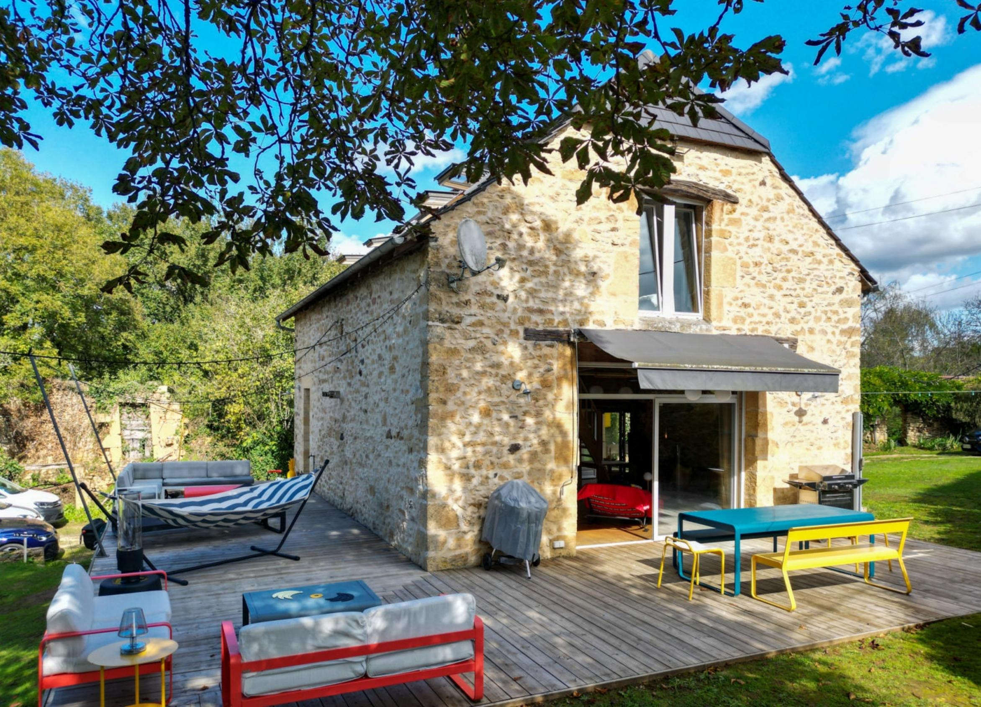  Secteur Gourdon - Sur un agréable jardin arboré avec un grand espace terrasse, cette ravissante Maison en pierre a été joliment restaurée - 92 m² habitables dont spacieux et lumineux espace de vie et 2 belles chambres.  La Maison. RDC. Pièce de vie de 54 m² incluant espace cuisine et wc avec lave-mains - accès terrasse. Etage. Petit palier desservant 2 chambres de 22,3 m² avec salle d'eau (douche italienne) et 13 m², salle d'eau avec wc de 3,35 m² - sortie directe par escalier extérieur.  Chauffage au bois (poêle granulés de marque Jolly-Mec). Double vitrage. Fosse septique aux normes.  Les informations sur les risques auxquels ce bien est exposé sont disponibles sur le site Géorisques www.georisques.gouv.fr  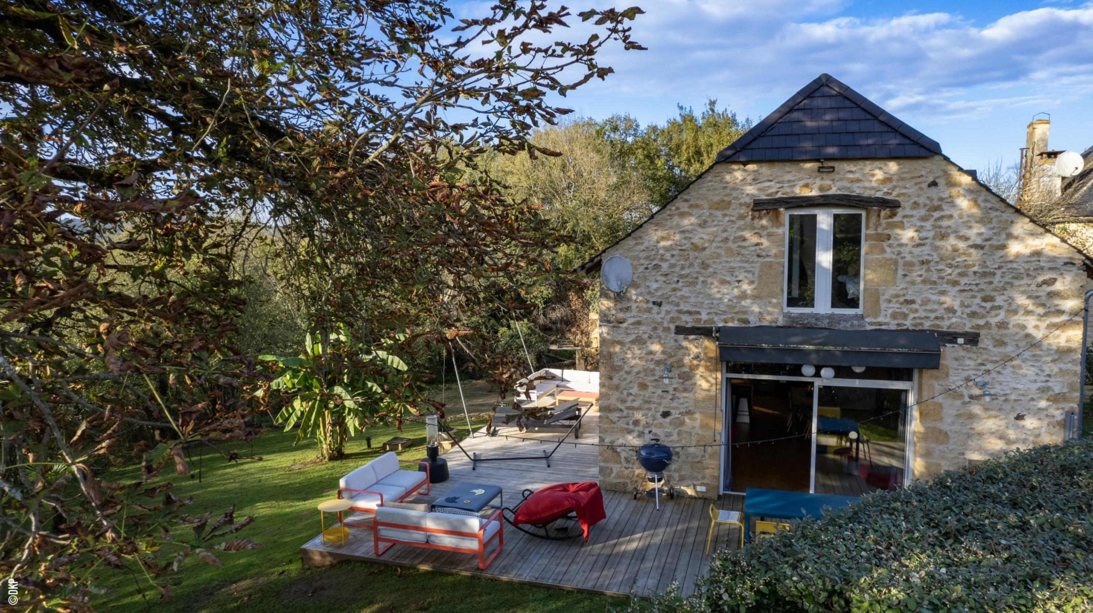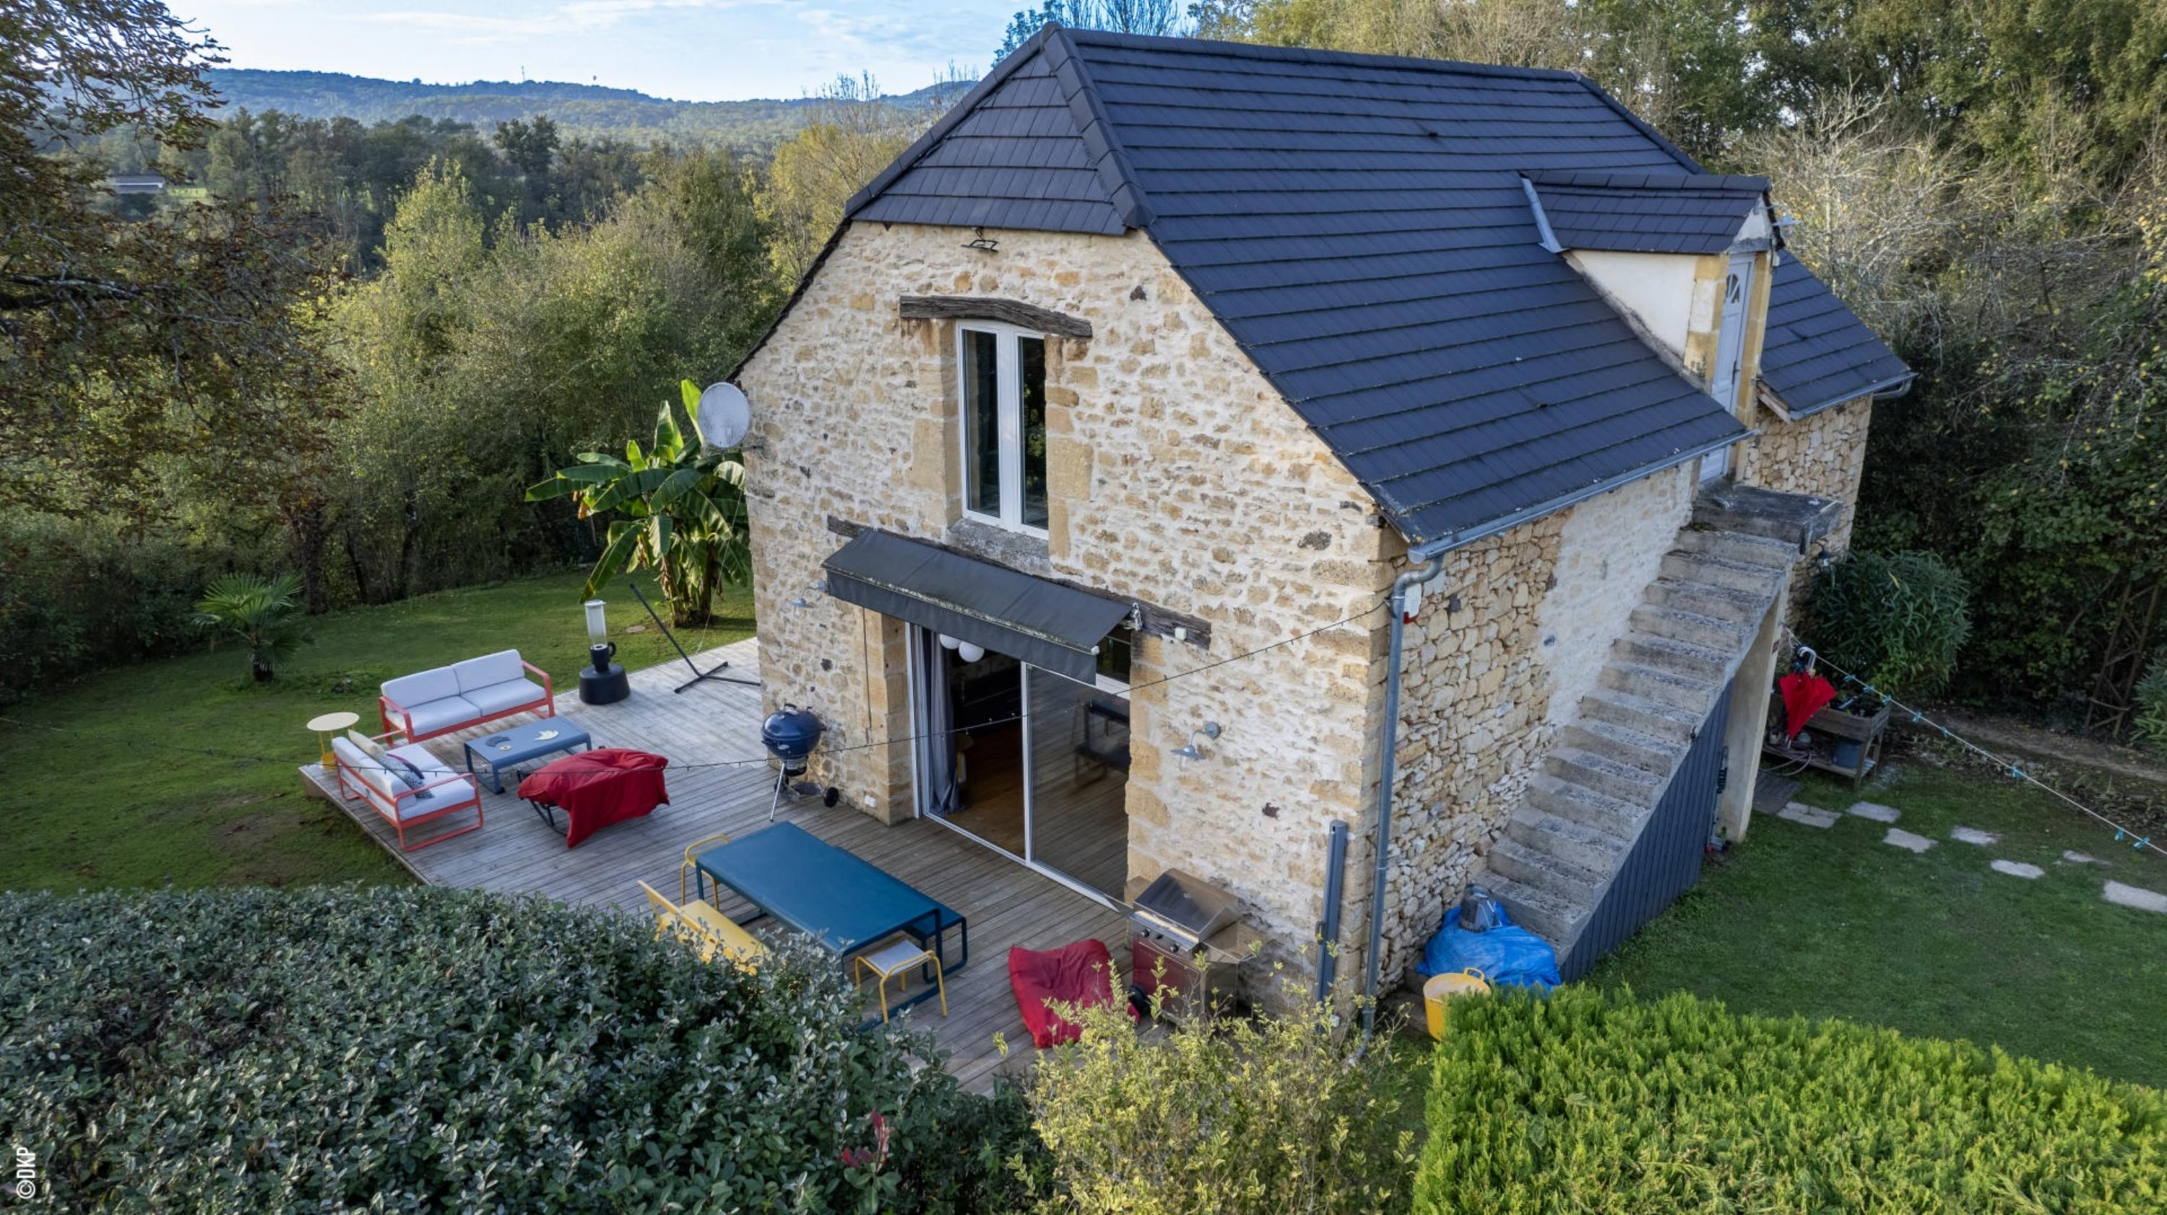
Surface habitable : 92 m² |  |  | Terrain : 670 m²
- Nombre de pièces : 3  - 2 chambres  - Chauffage : Bois  - Garage : |  |  | - Style : Pierre  - Etat : Très bon  - Exposition : Sud  - Année :

